年度目标生效月份及投后报告展示需求
编制日期：2026年9月7日 版本：V1.1 适用部门：股权运营部

一 需求背景及修改范围
年度目标设定中的重点课题需要增加月份时间段，用于控制对应目标在参股公司投后报告各月份中的展示。本次修改仅限股权运营部，历史数据默认按1月至12月显示。
业务页面 | 修改位置 | 修改内容
年度经营目标设定 | 重点课题表格 | 增加生效月份时间段选择
参股公司投后报告 | 重点工作推进情况 | 按报告月份显示生效范围内的课题及目标
历史数据 | 原有重点课题目标 | 未配置生效月份的数据按1月至12月显示

二 年度目标设定
在“重点课题”表格的“年度整体目标”列后、“操作”列前增加“生效月份”列，位置见图1。每条课题分别设置起始月份和结束月份。
选择粒度仅为月份，起止月份的可选范围均为1月至12月。以“起始月份—结束月份”表达目标的连续生效时间段，不涉及日期或跨年度选择。

三 参股公司投后报告月报
在“重点工作推进情况”区域，根据当前报告所属年份及月份，展示对应年度中生效月份范围内的重点课题和年度整体目标，位置见图2。
报告月份落在起始月份至结束月份之间时显示对应目标，包含起始月和结束月；范围外月份不显示该目标。例如，生效范围为3月至8月时，3月至8月的报告显示该目标，1月至2月及9月至12月不显示。

四 参股公司投后报告季报
季报“重点工作推进情况/综合评价”中的重点工作推进情况区域，按课题生效月份与报告所属季度是否存在交集展示对应课题及年度整体目标。存在交集则展示，无交集则不展示；本季度适用月份为生效月份范围与该季度月份范围的交集。
例如，第二季度包含4月至6月，展示规则如下。
课题生效月份 | 二季度是否展示 | 本季度适用月份
1—3月 | 否 | —
3—5月 | 是 | 4—5月
6—8月 | 是 | 6月
1—12月 | 是 | 4—6月

五 部门范围与历史数据
上述月份选择及月报、季报展示规则仅适用于股权运营部；其他部门保持原有页面和目标展示逻辑。
对本次功能上线前未配置生效月份的历史重点课题目标，默认生效范围为1月至12月，在对应年度各月份中均可显示。
历史课题默认生效范围为1月至12月，因此对应年度的四个季度均可显示。

六 页面截图及位置说明

图1 年度经营目标设定
红框标注“生效月份”列。每行课题分别选择起始月份和结束月份。
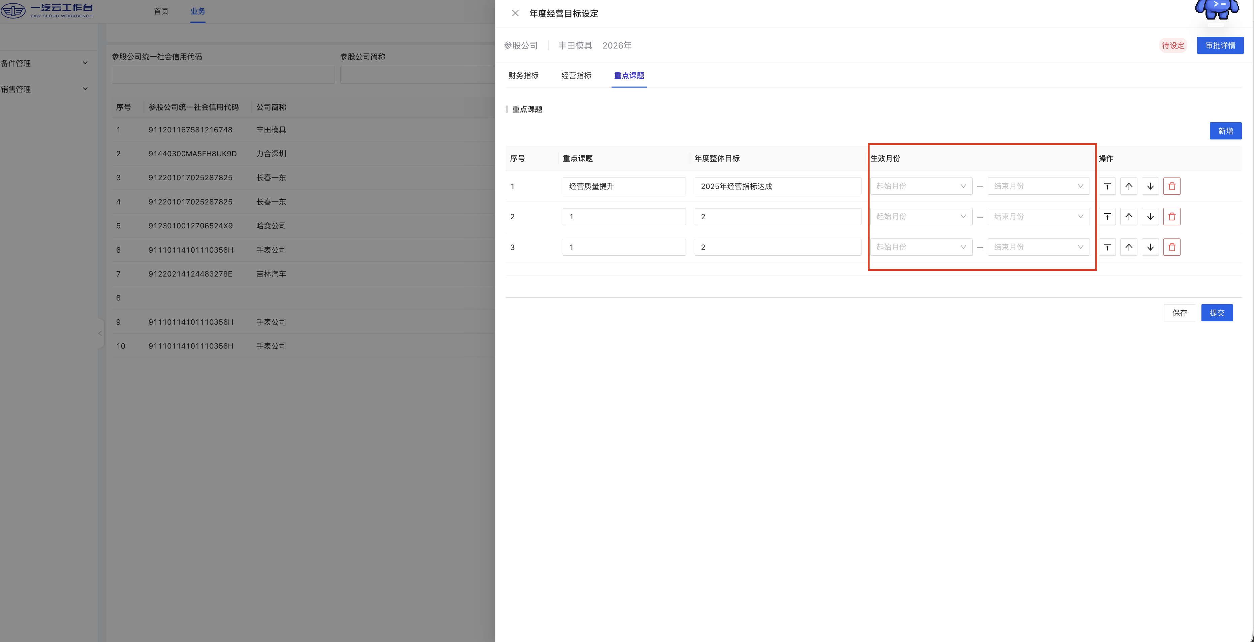
图1 年度经营目标设定中的生效月份选择位置

图2 参股公司投后报告
展示位置为“重点工作推进情况”表格中的“重点课题”和“年度整体目标”。依据报告月份匹配目标生效范围。
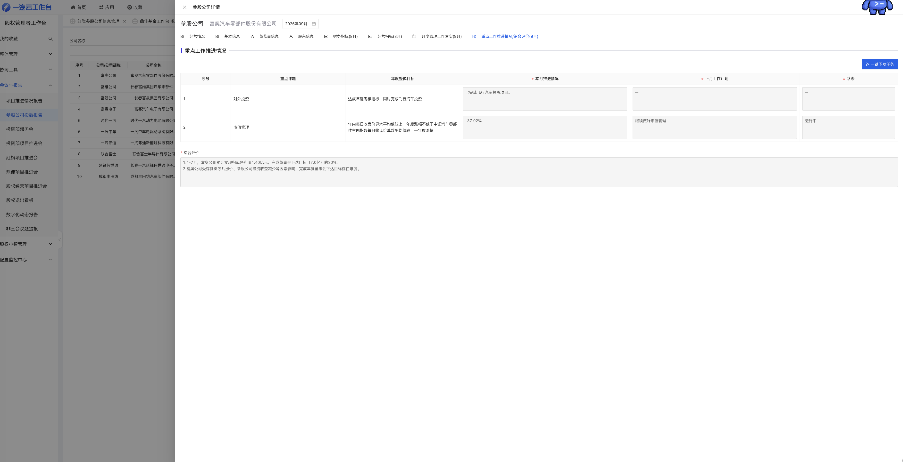
图2 参股公司投后报告中的重点工作推进情况区域

